Муниципальное казенное общешкольное учреждение
«Приалейская средняя общеобразовательная школа»
Утверждено
Приказом директора
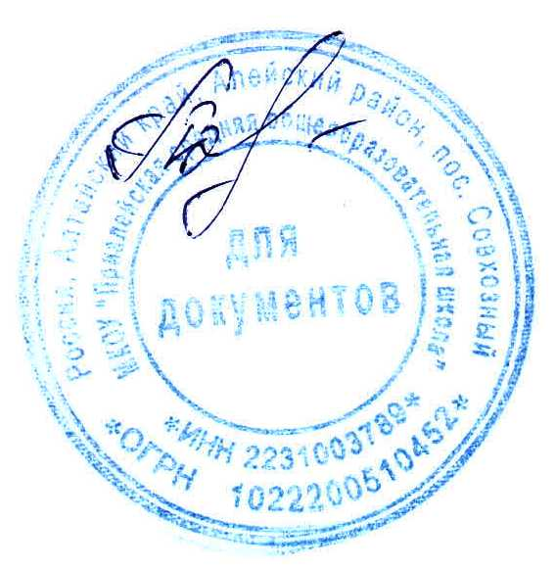
МКОУ «Приалейская СОШ»
от «28» августа 2012 № 53

ПОЛОЖЕНИЕ
о школьном родительском комитете

1. Общие положения
1.1. В соответствии с Конституцией РФ, федеральным и региональным законодательством об образовании и уставом школы настоящее положение о родительском комитете (далее – Положение) определяет роль родительского комитета как института общественного управления школой, его правовые и финансовые основы, устанавливает принципы деятельности.
1.2. Общешкольный родительский комитет – выборный орган, наделенный правом представлять родителей (законных представителей) обучающихся, принимать от их имени рения по различным вопросам жизни школы.
1.3. Председатель общешкольного родительского комитета – выборное должностное лицо, избранное непосредственно родителями школы из своего состава, наделенное согласно уставу школы полномочиями по решению вопросов общественного значения.
1.4. Общешкольный родительский комитет школы осуществляет деятельность по решению вопросов общественного значения, а также частично выполняет функции Попечительского совета.

2. Предмет и принципы деятельности общешкольного родительского комитета
2.1. В ведении общешкольного родительского комитета находятся вопросы:
- принятие и изменение локальных нормативных актов школы, касающихся родительского общественного управления, а также контроль их соблюдения;
- содействие организации и совершенствованию образовательного процесса;
- оказание помощи обучающихся из малообеспеченных семей и обучающимся - сиротам, поддержка и стимулирование одаренных детей;
- внесение предложений по созданию оптимальных условий обучения и воспитания школьников, в том числе по укреплению их здоровья;
- установление вида ученической формы;
- содействие организации и улучшению условий труда педагогических и иных работников школы;
- содействие в проведении конкурсов, соревнований и других массовых мероприятий;
- содействие в организации питания школьников.
2.2. Деятельность общешкольного родительского комитета основана на принципах:
- верховенства Конституции РФ и федеральных законов над иными нормативными правовыми актами;
- приоритета прав и свобод человека, обязанности их признавать и соблюдать и защищать;
- разграничения полномочий администрации школы и общешкольного родительского комитета;
- гласности и ответственности за подготавливаемые и принимаемые решения.
2.3. Администрация школы создает необходимые правовые и организационные условия для развития общешкольного родительского комитета, оказывая содействие родителям в осуществлении данного права.

3. Организация родительского общественного управления
3.1. К органам общественного родительского управления относятся выборные органы, образуемые в соответствии с уставом школы: общешкольный и классные родительские комитеты.
3.1.1. Общешкольный родительский комитет – выборный орган общественного управления, состоящий из представителей родительских комитетов классов, избираемых путем голосования.
3.1.2. Классный родительский комитет – выборный орган общественного управления, сформированный путем выборов в классе.
3.2. Общешкольный родительский комитет возглавляется председателем, срок полномочий которого – один год. Допустимо избрание председателя общешкольного родительского комитета на повторный срок. Полномочия председателя общешкольного родительского комитета начинаются со дня его избрания и заканчиваются с момента начала работы родительского комитета нового состава.
3.3. Деятельность родительского комитета класса возглавляется председателем, срок полномочий которого – один год. Допустимо избрание председателя родительского комитета класса на повторный срок. Полномочия председателя родительского комитета класса начинаются со дня его избрания и заканчиваются с момента начала работы родительского комитета нового состава.
3.4. Общешкольный родительский комитет проводит свои заседания не менее одного раза в учебную четверть. Председатель общешкольного родительского комитета имеет право собрать внеочередное заседание комитета.
3.5. Общешкольный родительский комитет по вопросам своего ведения принимает решения. Решения, вводящие обязанности для родителей (законных представителе) обучающихся, должны быть размещены на информационном стенде. Решения принимаются простым большинством голосов.
3.6. Родители (законные представители) обучающихся, учителя, администрация школы имеют право на индивидуальное и коллективное обращение в общешкольный родительский комитет либо к председателю комитета. В течение месяца родительским комитетом должен быть дан ответ по существу обращения.

4. Делопроизводство общешкольного родительского комитета
4.1. Заседание родительского комитета оформляется протоколом. В книге протоколов фиксируются:
- дата проведения заседания;
- количество присутствующих и отсутствующих членов родительского комитета;
- приглашенные на заседание с указанием их фамилии, имени, отчества и должностей;
- повестка дня;
- ход обсуждения вопросов, выносимых на заседание;
- предложения, рекомендации и замечания членов родительского комитета и приглашенных лиц;
-решение родительского комитета.
4.2. Протоколы подписываются председателем и секретарем родительского комитета. Нумерация протоколов ведется от начала учебного года.
4.3. Книга протоколов родительского комитета хранится в делах образовательного учреждения постоянно и передается по соответствующему акту при смене руководителя или при сдаче в архив.

